Министерство науки и высшего образования Российской Федерации
ФЕДЕРАЛЬНОЕ ГОСУДАРСТВЕННОЕ АВТОНОМНОЕ ОБРАЗОВАТЕЛЬНОЕ УЧРЕЖДЕНИЕ ВЫСШЕГО ОБРАЗОВАНИЯ
«Национальный исследовательский университет ИТМО»
(Университет ИТМО)

Факультет Безопасности информационных технологий
Образовательная программа Технологии защиты информации
Направление подготовки (специальность) 10.03.01 Информационная безопасность

О Т Ч Е Т
об производственной практике

Тема задания: Комплексная защита информации организации ООО «ЧВД» с использованием систем и средств защиты информации
Обучающийся Чу Ван Доан, гр. N3447

Руководитель практики от профильной организации: Канжелев Юрий Алексеевич, к.т.н., доцент ФБИТ ИТМО
Руководитель практики от университета: Канжелев Юрий Алексеевич, к.т.н., с.н.с, доцент ФБИТ, ИТМО

Дата 0.0.202

Санкт-Петербург
2026 г.
Содержание

Список сокращений и условных обозначений

Введение
В условиях стремительного развития цифровых технологий и перехода организаций к электронным сервисам информация становится ключевым ресурсом, напрямую влияющим на устойчивость и конкурентоспособность предприятия. Современные информационные системы обеспечивают ускорение бизнес-процессов, повышение качества управления и доступность данных, однако одновременно расширяют поверхность атаки: растёт число удалённых рабочих мест, используются облачные платформы, мобильные устройства и сетевое оборудование, а обмен данными всё чаще выходит за пределы локальной инфраструктуры. В результате повышается вероятность несанкционированного доступа к ресурсам, утечек конфиденциальных сведений, их искажения, уничтожения, копирования или блокирования, что может привести к экономическому ущербу, репутационным потерям и социальным последствиям. Поэтому обеспечение эффективной защиты информации остаётся одной из наиболее актуальных задач на современном этапе.
Защита информации представляет собой комплекс взаимосвязанных организационных и технических мероприятий. Организационные меры (регламенты, разграничение полномочий, обучение персонала, контроль процедур) формируют необходимый режим безопасности, однако без инженерно-технических средств их эффективность существенно снижается. Техническая защита информации обеспечивает практическое противодействие внешним и внутренним угрозам, снижает риск утечки по различным каналам и позволяет реализовать физические и технические механизмы охраны сведений на объекте информатизации.
В рамках данной работы рассматривается разработка комплекса инженерно-технической защиты конфиденциальной информации, направленного на предупреждение утечки по техническим каналам и обеспечение режима конфиденциальности на предприятии. Особое внимание уделяется обоснованию необходимости выбранных мер и роли технических средств защиты как неотъемлемой части общей системы безопасности организации.

Анализ технических каналов утечки информации
В современных организациях конфиденциальная информация постоянно циркулирует: обсуждается на совещаниях, отображается на экранах, передаётся по сетям связи, хранится на бумажных и электронных носителях. В таких условиях одной из ключевых угроз становится утечка информации — то есть бесконтрольный выход конфиденциальных сведений за пределы организации либо круга лиц, которым они были доверены. Утечка может происходить разными способами, поэтому важно понимать, по каким каналам она реализуется и какие из них наиболее вероятны на конкретном объекте.
Канал утечки информации — это такой путь коммуникации, который позволяет передать сведения в обход установленных требований безопасности. В общем виде выделяют три формы утечки:
- разглашение информации (человеческий фактор, разговоры, публикации, ошибки персонала);
- несанкционированный доступ (взлом, злоупотребление правами, обход средств защиты);
- утечка по техническим каналам.
В рамках данной работы рассматривается именно утечка по техническим каналам, так как она связана не только с действиями людей, но и с физическими процессами: излучениями, наводками, вибрациями, распространением сигналов в средах и инженерных сетях.
Технический канал утечки информации (ТКУИ) — это совокупность:
- источника информативного сигнала (объекта технической разведки);
- физической среды распространения (воздух, конструкции, кабели, электромагнитное поле и т. п.);
- средств перехвата, с помощью которых злоумышленник извлекает защищаемую информацию.
Утечка по техническому каналу означает неконтролируемое распространение сведений от носителя (источника) через физическую среду до технического средства перехвата, способного зарегистрировать и восстановить исходную информацию.
На вход ТКУИ поступает информация в виде первичного сигнала — то есть проявления информации в конкретной физической форме. Источником такого сигнала могут быть:
- объект наблюдения, отражающий электромагнитные и акустические волны;
- объект наблюдения, излучающий собственные (в том числе тепловые) электромагнитные волны в оптическом и радиодиапазонах;
- передатчик функционального канала связи;
- закладное устройство;
- источник опасного сигнала;
- источник акустических волн, модулированных информацией (речь, звуки при работе оборудования и т. д.).
Далее сигнал распространяется в некоторой физической среде, параметры которой определяют, насколько далеко и в каком виде он может быть принят. Приёмник (техническое средство перехвата) фиксирует сигнал, при необходимости усиливает и обрабатывает его и затем преобразует в форму, доступную получателю (человеку или устройству анализа).
Классификация ТКУИ
По физической природе носителя и виду канала связи технические каналы утечки информации подразделяются на:
- оптические;
- радиоэлектронные;
- электрические;
- электромагнитные;
- индукционные;
- акустические;
- акустоэлектрические;
- виброакустические;
- материально-вещественные.
Ниже приведена характеристика основных каналов с учётом наиболее типичных практических ситуаций и мер защиты.
Оптический канал
Носителем информации здесь является электромагнитное излучение оптического диапазона (фотоны). На практике утечка возникает, когда конфиденциальные сведения можно увидеть: через окно, стеклянную перегородку, приоткрытую дверь, из коридора, а также при помощи скрытой фото- или видеосъёмки. Канал особенно актуален для графической информации: документов на столе, данных на мониторе, записей на доске.
Меры защиты обычно простые, но обязательные: жалюзи/шторы/плёнки на окнах и стеклянных дверях, корректная расстановка рабочих мест (чтобы экраны не просматривались извне), доводчики на двери, режим закрывания помещений и контроль доступа.
Радиоэлектронный канал
В радиоэлектронном канале в качестве носителей выступают электрические, магнитные и электромагнитные поля в радиодиапазоне, а также электрический ток в проводниках. Такой канал актуален, когда в помещении работают устройства, способные формировать радиосигналы или непреднамеренные излучения: точки Wi-Fi, Bluetooth-устройства, радиомодули, средства связи, а также элементы инфраструктуры, создающие паразитные излучения. Частотный диапазон проявлений может быть очень широким — от звуковых частот до высокочастотной области.
Защита включает контроль радиосреды, настройку и ограничение беспроводных интерфейсов, организацию зон (где беспроводная связь запрещена или регламентирована), а также технические меры снижения излучений и наводок.
Электромагнитный канал (в том числе ПЭМИН)
Электромагнитный ТКУИ связан с перехватом электромагнитных излучений, возникающих при работе средств обработки и передачи информации. Для вычислительной техники и периферии существенную роль играют побочные электромагнитные излучения и наводки (ПЭМИН): в определённых условиях они могут содержать признаки обрабатываемых данных.
На практике этот канал становится актуальным при наличии в помещении компьютеров, мониторов, кабельных линий, сетевого оборудования, а также при слабом экранировании и неправильной организации заземления и трасс кабелей.
Меры защиты: экранирование, фильтрация линий, корректное заземление, соблюдение требований к размещению оборудования и кабелей, формирование контролируемых зон, а также применение средств маскирования/подавления (создание электромагнитного шума, если это предусмотрено проектными решениями).
Электрический канал
Электрический ТКУИ связан со съёмом информации при контактном подключении к кабельным линиям связи или электропитания. Электрические колебания и наводки, возникающие при работе оборудования, могут нести информативные признаки и быть использованы для восстановления данных либо речевой информации (в отдельных сценариях).
Основные меры защиты: применение сетевых фильтров и развязок, правильная организация питания и заземления, защищённая прокладка кабелей, ограничение доступа к щитовым, кроссовым и коммутационным узлам.
Индукционный канал
Индукционный ТКУИ реализуется за счёт бесконтактного съёма: вокруг кабеля связи возникает электромагнитное поле, модулированное информационным сигналом. Это поле может быть перехвачено индукционным датчиком, после чего сигнал усиливается и демодулируется.
Опасность такого канала в том, что бесконтактные закладные устройства часто сложнее обнаружить: они не всегда меняют параметры линии и могут быть скрытно размещены на трассах.
Защита включает использование экранированных линий, корректную трассировку (разнесение кабелей), контроль доступа к коммуникациям, техническое обследование трасс и применение средств поиска закладок.
Акустический канал
Носитель информации — акустические волны, распространяющиеся в воздухе. Утечка возникает при недостаточной звукоизоляции (прослушивание через стены, двери, вентиляцию) либо при установке закладного устройства с записью или передачей звука. Канал наиболее характерен для переговорных комнат, кабинетов руководства и помещений, где обсуждается конфиденциальная информация.
Меры защиты: звукоизоляция конструкций, герметизация проёмов и щелей, регламенты проведения переговоров, режим контроля помещений, а также технические средства выявления закладок.
Акустоэлектрический канал
Здесь исходная информация существует в виде звука, но далее акустические колебания воздействуют на элементы инженерных сетей и оборудования и вызывают электрические колебания, которые могут быть сняты с линий электропитания или связи. Сценарий актуален, если в контролируемом помещении присутствуют линии, связанные с внешней территорией (например, телефонные, слаботочные или питающие линии).
Защита: фильтрация и развязка линий, применение специализированных защитных устройств, контроль и обследование сетей, а также правильное проектирование ввода и распределения коммуникаций.
Виброакустический канал
Акустические колебания могут преобразовываться в вибрации твёрдых конструкций (стены, перекрытия, трубы отопления, оконные стёкла). Эти вибрации способны быть сняты датчиками и затем обработаны. Канал актуален почти всегда, поскольку твёрдые поверхности присутствуют в любом помещении.
Защита: виброизоляция и демпфирование, инженерные решения по снижению передачи вибраций, а также применение средств маскирования (например, подача белого шума на конструкции) в случаях, где это обосновано.
Материально-вещественный канал
В этом случае утечка происходит через несанкционированный вынос физических носителей: распечаток, черновиков, копировальной бумаги, флеш-накопителей и других устройств хранения. Несмотря на то, что канал часто относят к организационной сфере, он напрямую связан с техническими носителями и остаётся одной из самых распространённых причин компрометации информации.
Основные меры: учёт и хранение носителей, уничтожение документов, контроль печати и копирования, ограничения на использование портативных накопителей и режим доступа.
Дополнительные каналы и сопутствующие угрозы
Помимо перечисленных, выделяют оптико-электронные ТКУИ, при которых перехват акустической информации возможен, например, за счёт лазерного зондирования вибраций оконных стёкол.
Отдельно следует учитывать угрозу проникновения злоумышленника на охраняемую территорию. Даже при наличии технических мер защиты риск существенно возрастает, если нарушитель получает физический доступ к помещениям, кабельным трассам или оборудованию. Поэтому анализ ТКУИ логично дополняется рассмотрением систем контроля и управления доступом как обязательной части инженерно-технической защиты объекта.

- Методы статического анализа

Руководящие документы
Основными документами в области защиты информации являются:
- Приказ ФСТЭК России от 18 февраля 2013 г. N 21 «Об утверждении Состава и содержания организационных и технических мер по обеспечению безопасности персональных данных при их обработке в информационных системах персональных данных»
- Федеральный закон Российской Федерации от 27 июля 2006 г. N 149-ФЗ «Об информации, информационных технологиях и о защите информации».
- Указ Президента РФ от 06.03.1997 N 188 (ред. от 13.07.2015) «Об утверждении Перечня сведений конфиденциального характера».
- Указ Президента РФ от 05.12.2016 N 646 «Об утверждении Доктрины информационной безопасности Российской Федерации».
- Руководящий документ «Концепция защиты средств вычислительной техники и автоматизированных систем от несанкционированного доступа к информации».
- Постановление Правительства РФ от 26.06.1995 N 608 (ред. от 21.04.2010) «О сертификации средств защиты информации».
- ФЗ от 27 июля 2006 г. № 152-ФЗ «О персональных данных».
- Постановление Правительства РФ от 1 ноября 2012 г. № 1119 «Об утверждении требований к защите персональных данных при их обработке в информационных системах персональных данных»
- Закон РФ «О государственной тайне» от 21.07.1993 N 5485-1.
- Межведомственная комиссия по защите государственной тайны решение № 199 от 21.01.2011г. "О Типовых нормах и правилах проектирования помещений для хранения носителей сведений, составляющих государственную тайну, и работы сними".
Нормативно-технические документы ФСТЭК России – нормативные правовые акты, организационно-распорядительные документы, нормативные и методические документы и подготовленные проекты документов по технической защите информации:
- СТР Специальные требования и рекомендации по защите информации, составляющей государственную тайну, от утечки по техническим каналам.
- временные методики сертификационных и аттестационных испытаний сетевых помехоподавляющих фильтров по требованиям безопасности информации.
- временный порядок аттестации объектов информатизации по требованиям безопасности информации.
- руководящий документ. Защита от несанкционированного доступа к информации. Термины и определения.
- руководящий документ. Средства вычислительной техники. Защита от несанкционированного доступа к информации. Показатели защищенности от несанкционированного доступа к информации.
- руководящий документ. Автоматизированные системы. Защита от несанкционированного доступа к информации. Классификация автоматизированных систем и требования по защите информации.
- руководящий документ. Временное положение по организации разработки, изготовления и эксплуатации программных и технических средств защиты информации от несанкционированного доступа в автоматизированных системах и средствах вычислительной техники.

Анализ защищаемых помещений
Перед тем как перейдем к проектированию технических средств защиты на объекте, сначала проведем анализ защищаемых помещений. Возьмем исходный план здания и составим легенду.
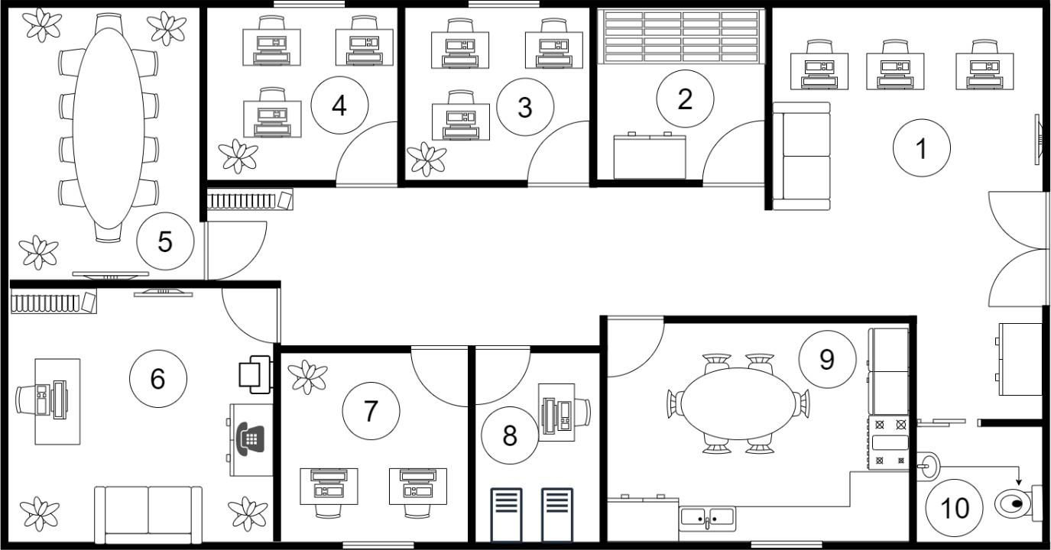
Рисунок 1 – План защищаемого помещения
Таблица 1. Условные обозначения и легенда плана защищаемого помещения
Обозначение | Описание
1 | Отдел продаж
2 | Склад
3 | Кабинет бухгалтерии
4 | Кабинет инженеров
5 | Переговорная
6 | Кабинет директора
7 | Кабинет администраторов
8 | Серверная
9 | Кухня
10 | Туалет
 | Персональный компьютер
 | Стол
 | Раковина
 | Сервера

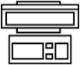 | Терминал сервера
 | Книжный стеллаж
 | Телевизор
 | Стулья
 | Растение
 | Телефон
 | Принтер
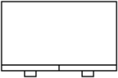 | Шкаф для вещей
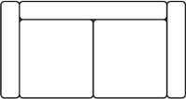 | Диван
 | Туалет
 | Окно
Информационные потоки:
Теперь необходимо изучить все открытые и закрытые информационные потоки, которые фигурируют в данной организации, на предприятии ООО «ЧВД». Данная компания занимается продажей и ремонтом электронной техники (Ноутбуки, смартфоны, планшеты, смарт-часы, наушники и т.д.). Организация имеет вторую степень секретности информации (гриф «совершенно секретно»).
В соответствии с классификацией «совершенно секретно» к сведениям особой важности следует относить сведения в области военной, внешнеполитической, экономической, научно-технической, разведывательной, контрразведывательной и оперативно-розыскной деятельности, распространение которых может нанести ущерб интересам Российской Федерации.
Закрытые информационные потоки:
Взаимодействие с отделом бухгалтерией, системными администраторами, программистами, банковская информация, клиентская информация.
Открытые информационные потоки:
Взаимодействие с Федеральной Налоговой Службой, сертификация изделий, поставщики компонентов.
Перечень защищаемых информационных активов:
- персональные данные сотрудников;
- персональные данные клиентов;
- конфиденциальная информация, содержащая коммерческую тайну;
- программного обеспечения.
На рисунке 2 представлен план защищаемого помещения:
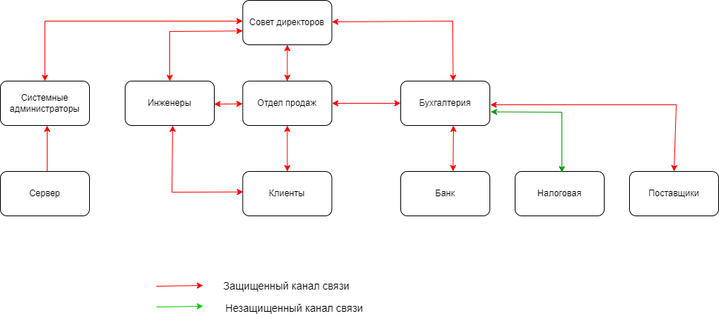
Рисунок 2 – Информационные потоки

Описание помещений

Заключение
Список использованных источников

